**Tagung „Mobile Games Hacker 2013“**

Bager Bingöl | 2239338

Klassendiagramm

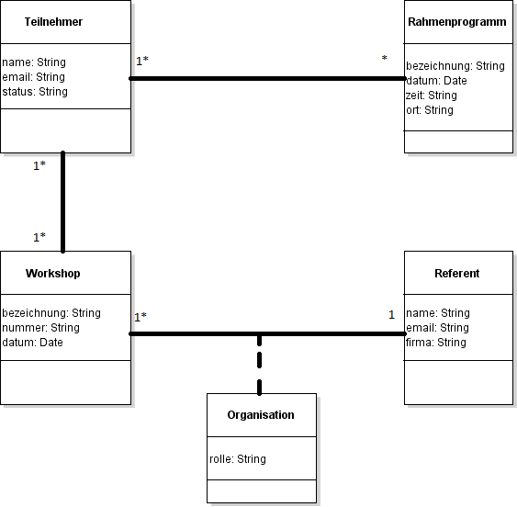

Objektdiagramm

